智能电网电动汽车充电桩无线方案

智能电网-充电站概述
电动车是目前流行最广、节能环保的绿色出行交通工具。但目前电动车配套的充电器，一次充电经常需要7-8小时，一旦行驶途中没有电能，将使行车人陷入尴尬的境地。随着电动汽车的发展，在国家电网的推动下很多地方现在已经建起了电动汽车充电站,电动汽车产业化已经逐步展开，全国推广在即。
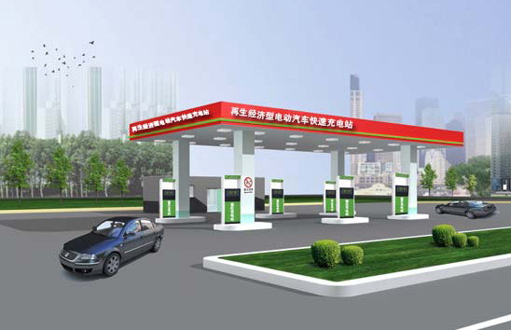

电动车快速充电站可以像汽车加油站一样，在沿街商店、街道社区、报刊亭旁、存车棚、彩票投注点等处设置。充电桩是电动力车充电站，外形犹如停车计时秒表一般。

为了支援无人管理且散布范围广大的电动汽车充电基础架构，物联网技术将成为不可或缺的促成科技。光载无线通信技术ROF为充电站的M2M通讯及数据采集，提供了简单且灵活的方式，容许各充电站与控制中心连线。不论是部署在餐厅的单一充电站，或是在停车场或购物中心的众多充电站，所有的充电站与控制中心之间，都将有大量的重要资料和指令须要传送。只要透过光载无线通信系统，控制中心就能远端管理充电站所有的工作，包括使用者验证、开始及停止指令、传输使用者资料、信用卡付款程序等等。光载无线通信技术还能协助控制中心远端管理充电站故障而发生的设备停机，并立即侦测人为破坏而导致的异常。
随着物联网技术的不断发展，未来的充电站控制中心能透过定位服务，协助驾驶人找出距离最近、正在营运的充电站。充电完成后，再由控制中心系统通知使用者，传送简讯到驾驶人的行动电话，告知客户充电完、车辆可以上路。
基于光载无线通信技术的智能充电站无线解决方案
光载无线交换机将以上信息后通过电力光纤网络传送到电力管理计费中心，实现实时的信息传递。同样，从电网管理计费中心到最末端的充电桩也实现了实时的信息传递。
充电站基本结构包含侧快速充电机、储能蓄电池、再生蓄电池检修机、计费控制系统、线缆配电系、机房等组成。
针对充电站的充电桩分散、且单个充电桩的数据量小的特点，同时为了实现充电站的高速无线覆盖，既能满足充电桩的数据传输需要，又能提供高速宽带接入，系统采用两级无线数据传输方案如下图所示：
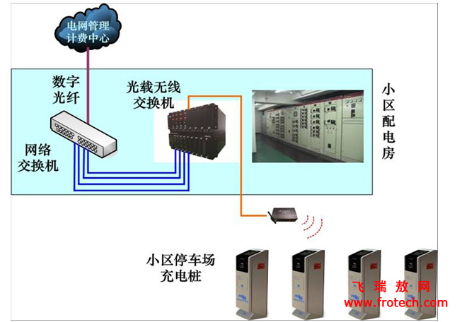

（1）局部区域的充电桩通过400MHz频率的低速无线数据传输方式，将充电桩的数据汇聚到中间节点（简称汇聚节点，汇聚节点为其中的一个充电桩）
，汇聚节点内置WiFi中间件，完成汇聚数据到WiFi无线网络数据的转换。
（2）采用光载无线技术，通过光纤，将WiFi无线射频信号远距离分布到远端节点，汇聚节点通过远端节点接入WiFi无线网络，汇聚节点通过WiFi无线网络将充电桩的数据上传到控制中心，实现充电桩数据的远程无线采集。
同时远端节点还可以提供充电站的高速无线网络信号的无线覆盖，提供其他设备的无线接入，满足充电站的多种应用需求，也方便充电站的扩展和升级。
基于光载无线技术的充电站具体实施方案如下图所示:
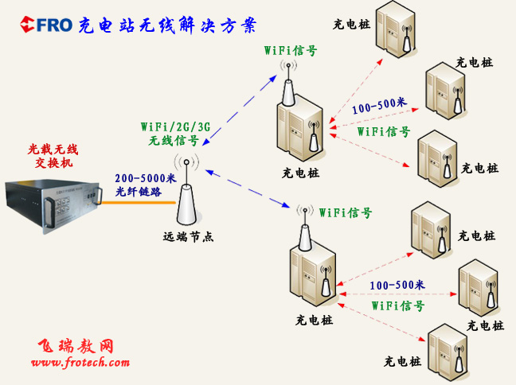

充电站的发展与智能电力网相辅相成
目前智慧型电力网的数量仍持续增加中，可望减轻环境所承受的影响。透过光载无线通信技术结合物联网技术即能轻松地在电力网中整合、控制充电站。在智慧型的电力网中，太阳能发电厂、风力发电厂和其他来源的所有发电厂，就能自动接洽电力公司、用电户，交换即时的用电，互通发电资料，用电户则包括个人、工业及充电站之类的企业。
如此一来，整个电力网的控制更有效率，甚至还能配合某些用电户的紧急需求，在特定时间关闭或减少其余用电户的电力。对用电户来说，电动汽车充电站是最理想且弹性化的用电方式，可在智慧型电力网中，发挥预先设计的功能。

光载无线通信技术应用智能电网的优势
广州飞瑞敖采用光载无线通信技术结合物联网技术的车辆充电站，无论是位于城市、郊区或什至偏远的地点，仍属于完善的网路系统的一部分，使用者得以享有众多的优点与功能。无线网络的开放性，加上各种全球行动通讯系统(GSM)标准，包括GPRS、3G等技术，均支援透明化的IP连线，不只能连上internet，也能连线到世界的任何角落。此外，无线充电站解决方案能有效利用无线网络，不会对系统造成负担，因此手机运营商或电信运营商都可提供极为吸引人的无线充电解决方案服务，鼓励推广相关技术。
无线充电站设立方便，而且几乎可以在世界上的任何地点营业。再加上电表已整合在充电站内，计量资料也可透过无线通讯随时取得，因此，几乎只需要一条电缆，就能展开作业。不必为各充电站挖掘、埋设通讯缆线，充电站也能立即透过无线通讯网路，顺利完成连线。智慧型的电动汽车充电站，宛如简易的随插即用系统，不论是在路灯旁、停车场或车库等任何地点，都可以轻松设置。
无线物联网技术为世界带来即时、便利且低成本的连线方案，将未来的环保都市生活概念引进当下。而物联网无线通讯模组厂商也将持续为全球的客户提供服务和工程支援，同时继续推出创新、高品质的产品。

联系方式： QQ 1654070006
详情欢迎登陆公司官网：广州飞瑞敖 http://www.frotech.com/ 查询
本方案内容：广州飞瑞敖电子科技有限公司 版权所有，转载请注明出处。

